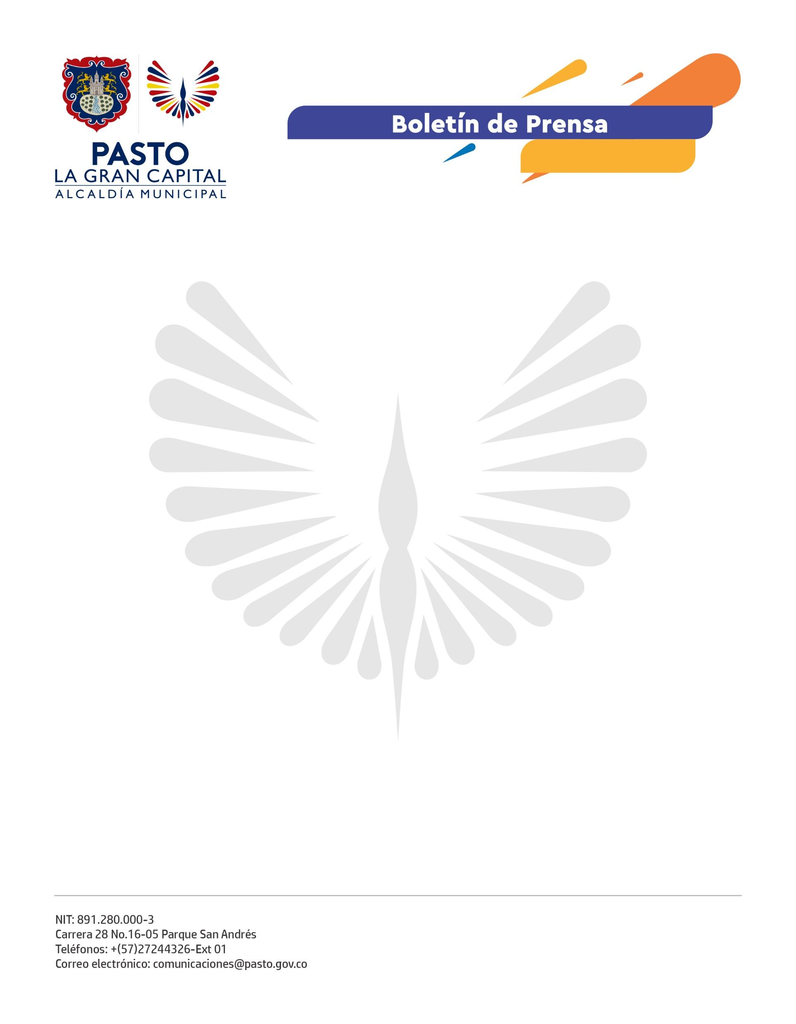
No. 676
9 de diciembre 2021

SECRETARÍA DE SALUD ENTREGA INFORME DE PERSONAS LESIONADAS CON PÓLVORA

La Alcaldía de Pasto, a través de la Secretaría de Salud, informa el número de personas lesionadas por artefactos pirotécnicos (pólvora) en el Municipio de Pasto.

El día 8 de diciembre de 2021, con corte a las 12:00 a.m., se presentaron 2 personas a los servicios de urgencias con lesiones ocasionadas por uso indebido de pólvora con la siguiente descripción:

1° CASO: Lesión por artefacto pirotécnico (pólvora), que corresponde al sexo masculino, de 22 años de edad, residente en el barrio Villa Lucia de la comuna 2, quien presentó quemadura de segundo grado en mano izquierda de dedos 2, 3 y 4, contusión y laceración, ocasionada por cohete. La persona era transeúnte en vía pública, no se encontraba en estado de embriaguez, pertenece al régimen subsidiado, su asegurador es Emssanar y fue atendido en la Fundación Hospital San Pedro.

2° CASO: Lesión por artefacto pirotécnico (pólvora), que corresponde al sexo masculino, de 19 años de edad, residente en el barrio San Vicente de la comuna 8, quien presentó quemadura de segundo grado en falange distal de 3° dedo de mano derecha y quemadura de tercio distal de brazo derecho causando ampollas sangrantes, ocasionada por cohetillo, la persona estaba manipulando el artefacto en vía pública, se encontraba en estado de embriaguez, pertenece al régimen subsidiado, su asegurador es Emssanar y fue atendido en el Centro de Salud San Vicente de Pasto Salud E.S.E.

